1 ПОЯСНИТЕЛЬНАЯ ЗАПИСКА

ВВЕДЕНИЕ

Актуальность: современный тренажерный зал – это организация, которая оперирует большим объемом информации о клиентах, тренерах, расписаниях занятий, группах. Эффективное управление этой информацией имеет решающее значение для обеспечения качественного обслуживания клиентов, оптимизации работы и успешного развития бизнеса. Тренажерные залы часто полагались на ручные системы, такие как бумажные журналы, карточки клиентов и доски объявлений. Эти методы, хотя и простые, были подвержены ошибкам, неэффективности и не позволяли отслеживать данные в долгосрочной перспективе.

Цель работы:

* спроектировать и разработать АИС для тренажерного зала. Задачи:
* провести предпроектное исследование;
* разработать техническое проектирование;
* разработать программно-информационное ядро БД;
* разработать клиентское программное обеспечение.

3.2.2.2 Проектирование информационной системы

3.2.2.2.1 Описание предметной области

Для автоматизации работы предприятия было принято решение создать автоматизированную информационную систему, облегчающую работу персонала и предоставляющую удобство для клиентов.

Пользователями информационной системы являются:

* администратор;
* тренер;
* клиент.

Администратор должен иметь следующие возможности в системе:

* авторизоваться;
* просматривать список пользователей;
* менять роли пользователей;
* просматривать список групп;
* редактировать список групп;
* загружать файл с расписанием тренировок;
* просматривать список отзывов пользователей;
* удалять отзывы пользователей;
* удалять группы для тренировок;
* удалять файл с расписанием тренировок.

Тренер должен иметь следующие возможности в системе:

* авторизоваться;
* редактировать личные данные;
* создавать группы для тренировок;
* редактировать список у
* частников группы для тренировок;
* просмотр расписания.

Клиент должен иметь следующие возможности в системе:

* зарегистрироваться;
* авторизоваться;
* просмотр расписания;
* просмотр групп, в которых участвует клиент;
* запись на тренировки;
* просмотр информации об абонементах;
* просмотр информации о действующем абонементе;
* загружать сканы медицинских документов, если у клиента имеются противопоказания.

Пользователь в системе характеризуется следующими атрибутами:

* номер пользователя;
* роль.

Администратор должен иметь возможность редактировать роль пользователя, роль пользователя характеризуется следующими атрибутами:

* название роли;
* права доступа.

Тренировка характеризуется следующими атрибутами:

* номер тренировки;
* вид тренировки.

Тренер должен иметь возможность создавать группы для тренировок, которые характеризуются следующими атрибутами:

* номер группы;
* номер тренировки;
* вид занятий;
* расписание занятий;
* список участников.

Список участников характеризуется следующими атрибутами:

* номер каждого участника.

Тренер должен иметь возможность редактировать личные данные, личные данные характеризуются следующим образом:

* фамилия;
* имя;
* отчество;
* номер телефона.

Тренер должен иметь возможность редактировать профессиональные данные, профессиональные данные характеризуются следующим образом:

* список специализаций.

Ограничения на информацию в системе:

Клиент может загрузить не более 3 сканов медицинских документов. В системе не может существовать более 1 группы с одинаковым названием. Существуют ограничения на доступ к определенным функциям системы в зависимости от роли пользователя.

3.2.2.2.2 Описание входной информации

Входная информация служит для осуществления деятельности системы, в которую входят данные пользователя при регистрации.

Информация о пользователе формируется на основе:

* имя клиента;
* документы со сканами;
* электронная почта.

Так же в системе есть еще одна входная информация, это данные о тренерах, которые формируются на основе:

* имя клиента;
* электронная почта.

Описание входных документов представлено в таблице 1

Таблица 1 – Описание входных данных

|  |  |  |
| --- | --- | --- |
| Наименование документа (шифр) | Дата поступления документа | Откуда поступает документ |
| Личные данные пользователя | При регистрации | Пользователь |
| Личные данные тренера | При регистрации | Тренер |

3.2.2.2.3 Описание выходной информации

Описание выходных документов представлено в таблице 1.2.1

Таблица 1 — Описание выходных данных

|  |  |  |
| --- | --- | --- |
| Наименование документа (шифр) | Дата поступления документа | Откуда поступает документ |
| Расписание занятий | При нажатии на кнопку | Администратор |

3.2.2.2.4 UML диаграммы

3.2.2.2.4.1 Диаграмма прецедентов

Диаграмма прецедентов для автоматизированной информационной системы тренажерного зала представлена на рисунке 1.

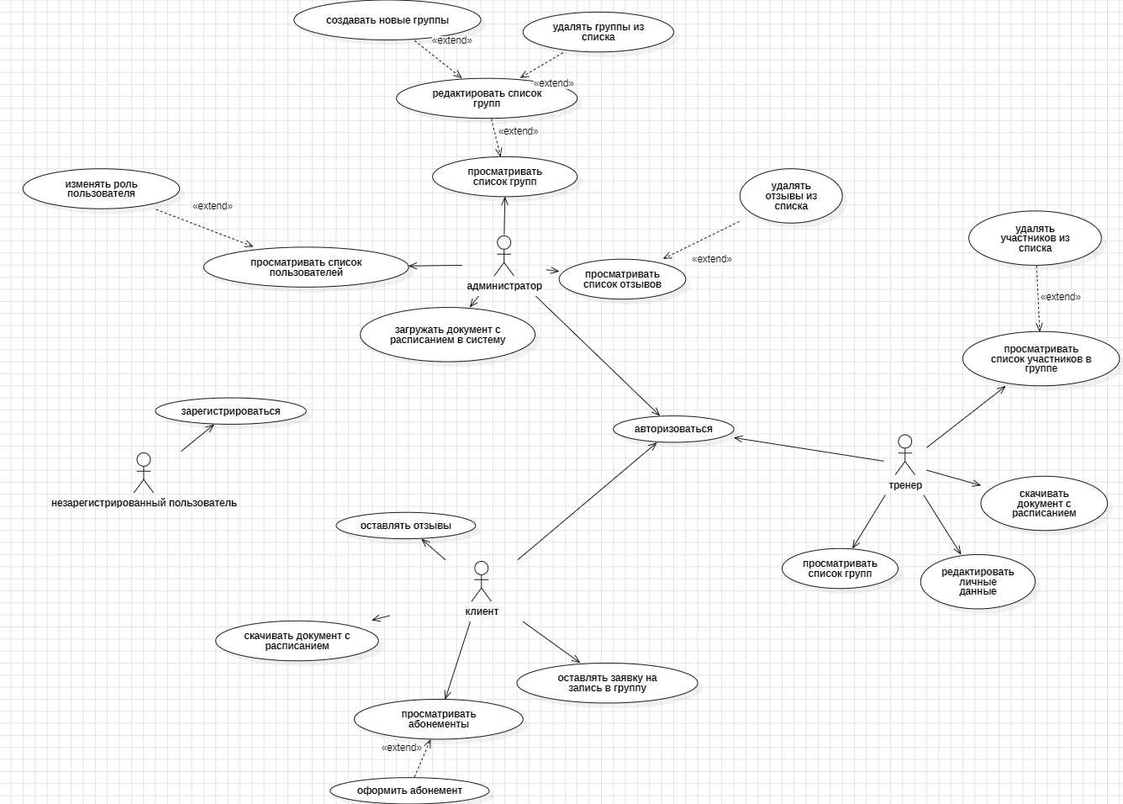

Рисунок 1 Диаграмма прецедентов

3.2.2.2.4.2 Диаграмма классов

Диаграмма классов для автоматизированной информационный системы тренажерного зала представлена на рисунке 2.

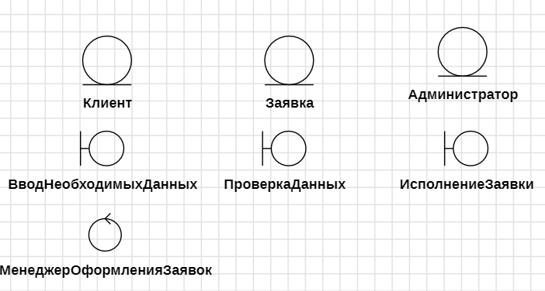

Рисунке 2 Диаграмма классов

3.2.2.2.5 Концептуальное моделирование

Концептуальное моделирование представлено на рисунке 3.

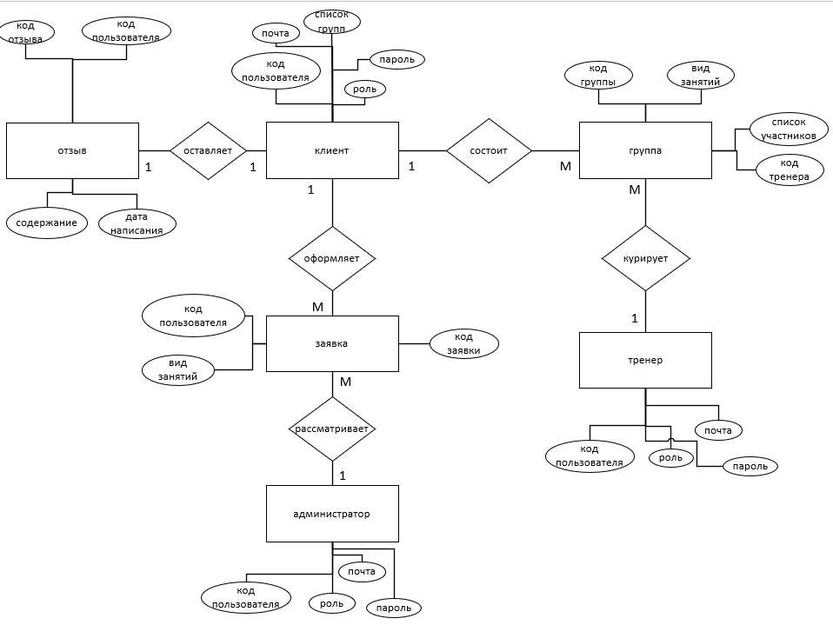

Рисунок 3 Концептуальное моделирование

3.2.2.2.6 Логическое моделирование

Логическое моделирование представлено на рисунке 4.

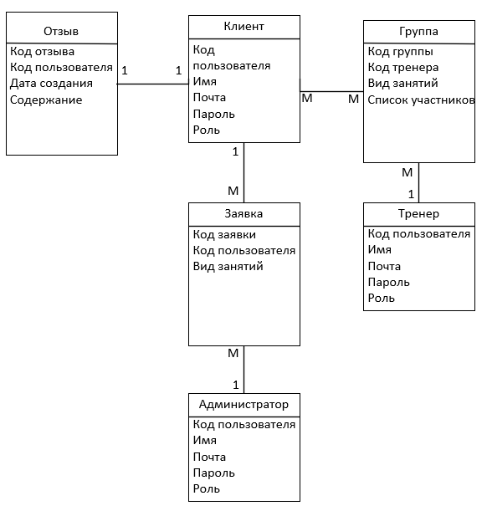

Рисунок 4 Логическое моделирование

3.2.2.2.7 Описание структуры базы данных

Таблица 1 Пользователи (Users)

|  |  |  |  |
| --- | --- | --- | --- |
| Содержание поля | Имя поля | Тип, длина | Примечания |
| Код пользователя | ID_user | NUMERIC(4) | Суррогатный первичный ключ |
| Имя пользователя | Username | VARCHAR(12) | Обязательное поле |
| Электронная почта | Email | VARCHAR(20) | Обязательное поле |
| Роль | Role | VARCHAR(10) | Обязательное поле |
| Пароль | Password | VARCHAR(12) | Обязательное поле |

Таблица 2 Группы (Groups)

|  |  |  |  |
| --- | --- | --- | --- |
| Содержание поля | Имя поля | Тип, длина | Примечания |
| Код группы | ID_group | NUMERIC(4) | Суррогатный первичный ключ |
| Код тренера | ID_user | NUMERIC(4) | Вторичный ключ к таблице Users |
| Вид занятий | Type | VARCHAR(10) | Обязательное поле |

Таблица 3 Отзывы (Reviews)

|  |  |  |  |
| --- | --- | --- | --- |
| Содержание поля | Имя поля | Тип, длина | Примечания |
| Код отзыва | ID_review | NUMERIC(4) | Суррогатный первичный ключ |
| Код пользователя | ID_user | NUMERIC(4) | Вторичный ключ к таблице Users |
| Дата написания | Date | DATE | Обязательное поле |
| Содержание | Content | VARCHAR(80) | Обязательное поле |

Таблица 4 Заявки (Applications)

|  |  |  |  |
| --- | --- | --- | --- |
| Содержание поля | Имя поля | Тип, длина | Примечания |
| Код заявки | ID_appl | NUMERIC(4) | Суррогатный первичный ключ |
| Код пользователя | ID_user | NUMERIC(4) | Вторичный ключ к таблице Users |
| Вид занятий | Type | VARCHAR(10) | Обязательное поле |

Таблица 5 Расписание (Schedule)

|  |  |  |  |
| --- | --- | --- | --- |
| Содержание поля | Имя поля | Тип, длина | Примечания |
| Код группы | ID_group | NUMERIC(4) | Вторичный ключ к таблице Groups |
| Название файла | Filename | VARCHAR(50) | Обязательное поле |